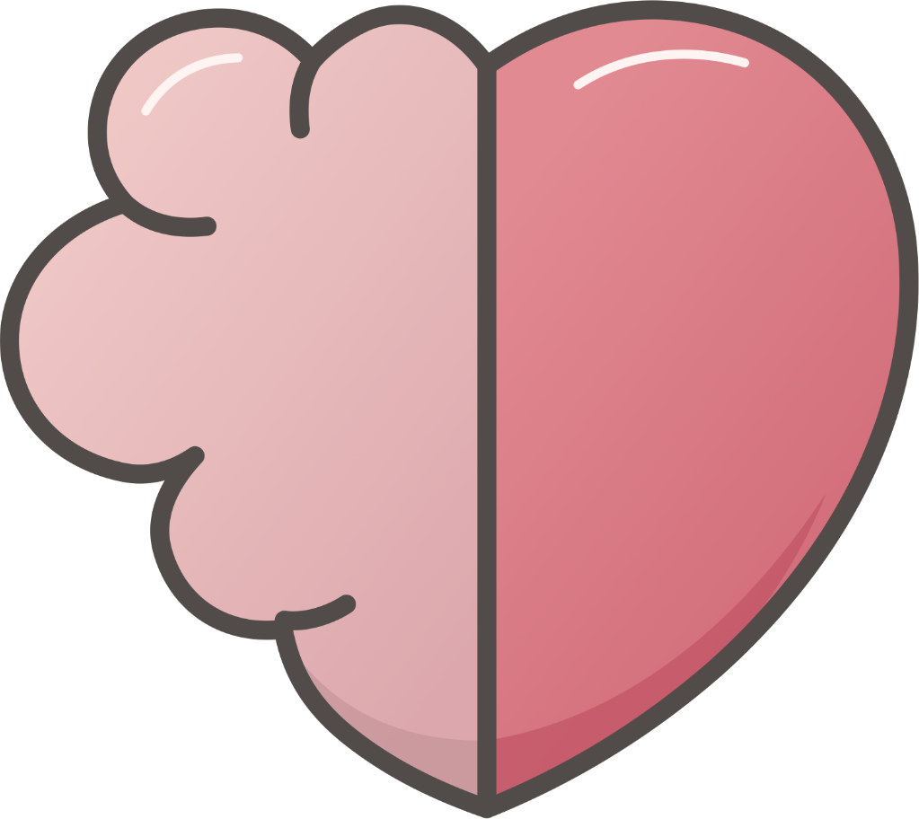 | Initiative Stille Stunde · gemeinsam zusammen e. V.  20. Oktober · Tag der nicht sichtbaren Behinderungen · zum 3. Mal · #SayCor

Die Ausstellung
So bauen Sie sie auf — mit interaktiven Mitmach-Stationen
Liebe Ausstellerinnen und Aussteller,
vielen Dank für Ihr Interesse an unserer Ausstellung! Für Ihren Aufbau stehen Ihnen [Anzahl] Roll-ups, [Anzahl] Plakate und [Anzahl] Porträts zur Verfügung. Sie erzählen von Menschen mit nicht sichtbaren Behinderungen und von den Barrieren, die man nicht sieht.

Druckhinweis zu den Roll-ups
Die Roll-up-Vorlagen sind aus technischen Gründen (Canva-Vorgaben) auf halber Größe angelegt. Für den Druck haben wir sie als PNG an die Druckerei gegeben — daraus wurde die 2-Meter-Variante produziert. Geben Sie diesen Hinweis gern an Ihre Druckerei weiter.

Weil eine Ausstellung schnell viel zum Lesen wird, bauen wir sie immer mit ein paar interaktiven Stationen auf. So kommen die Besucherinnen und Besucher ins Erleben und Mitmachen — und nehmen viel mehr mit. Hier sind unsere bewährten Stationen:
Damit alle mitkommen — barrierearm ausgestellt
Eine Ausstellung mit vielen Texten ist nicht automatisch barrierefrei. Deshalb haben wir mitgedacht:
• Für blinde und sehbeeinträchtigte Menschen liegt im Ausstellungs-Ordner eine eigene Vorlage zum Vorlesen bereit („Ausstellung barrierearm/blind“).
• An vielen Roll-ups finden Sie unten QR-Codes — sie erklären den jeweiligen Inhalt zusätzlich per Video.
• Ein Booklet in Leichter Sprache ist in Arbeit und folgt.
Die Mitmach-Stationen
Station 1 „Bist du behindert?“ — der Einstieg
Direkt zur Begrüßung stellen wir drei Gläser auf, beschriftet mit „Ja, ich bin behindert“ · „Nein“ · „Vielleicht — ich weiß es nicht“. Jede:r wirft ein Wattebäuschchen oder eine Murmel in das passende Glas. Das bringt die Gäste sofort ins Nachdenken und Mitmachen — noch bevor der Leseteil beginnt.
Material: drei Gläser, Wattebäusche oder Murmeln, drei Schilder.

Station 2 Die Zauberecke — Rückzug & Spüren
Ein kleines, dunkles Zelt (gern ganz schwarz) lädt zum Rückzug ein. Hinein kommen zum Beispiel eine Gewichtsdecke, Gewichts-Kuscheltiere oder Fidget-Toys. Hier erleben Besucher:innen selbst, wie sehr ein reizarmer Rückzugsort entlasten kann.
Material: kleines Zelt, Gewichtsdecke, Gewichts-Kuscheltiere, Fidget-Toys.

Station 3 Die Reizschutz-Station
An einer Stelle liegen Kopfhörer bereit, dazu die Distanzkarte und eine Sonnenbrille. So wird direkt spürbar, wie einfache Hilfsmittel Lärm und grelles Licht abmildern.
Material: Gehörschutz/Kopfhörer, Distanzkarte, Sonnenbrille.

Station 4 METACOM-Karten
Legen Sie METACOM-Karten aus — Kommunikationskarten, die häufig in Kindergärten und in der Autismustherapie genutzt werden. Sie zeigen, wie Verständigung auch ohne viele Worte gelingt.
Material: METACOM-Kartensatz.
Zum Ergänzen
Ergänzend können Sie Broschüren zum Thema Barrierefreiheit auslegen — zum Beispiel von der Agentur für Arbeit oder vom Integrationsfachdienst (IFD). Fragen Sie dort gern kurz nach; oft gibt es passende Materialien kostenlos.

Wir freuen uns sehr, dass Sie die Ausstellung zeigen. Bei Fragen zum Aufbau oder zu den Materialien sind wir jederzeit für Sie da.
Herzliche Grüße
Initiative Stille Stunde · gemeinsam zusammen e. V.
post@stille-stunde.com · stille-stunde.com · #SayCor

